|  |
| --- |
| **Министерство науки и ВЫСШЕГО ОБРАЗОВАНИЯ Российской Федерации**  **Федеральное государственное бюджетное образовательное учреждение**  **высшего образования**  **«Уральский государственный экономический университет»**  **(УрГЭУ)** |

**КОНТРОЛЬНАЯ РАБОТА**

по дисциплине **«**Вычислительные системы, сети и телекоммуникации**»**

**Тема: УРОВНИ ОРГАНИЗАЦиИ ЭВМ; Принтер, его назначение виды, ХАРАКТЕРИСТИКА**

|  |  |  |
| --- | --- | --- |
| Институт непрерывного  и дистанционного образования  Направление подготовки  *09.03.01 Информатика и вычислительная техника*  Направленность (профиль)  *Программное обеспечение автоматизированных систем*  Кафедра  *Кафедра информационных технологий и статистики* |  | Студент  *Светляков Михаил Иванович*  Группа *ИНО ОЗБ ПОАС-23*  Руководитель  *Сабуров Данил Михайлович*  (ФИО, должность, звание) |

Екатеринбург

2023 г.

**Оглавление**

ПЛАН РАБОТЫ 3

ОСНОВАНЯ ЧАСТЬ 4

1. Уровни организации ЭВМ 4

1.1. Определение ЭВМ. 4

1.2. Уровни организации ЭВМ. Краткая информация. 7

1.3. Нулевой уровень организации ЭВМ. 8

1.4. Первый уровень организации ЭВМ 9

1.5. Второй уровень организации ЭВМ. 10

1.6. Третий уровень организации ЭВМ 11

1.7. Четвертый уровень организации ЭВМ 13

2. Принтер, его назначение, виды, характеристика. 16

2.1. Назначение принтеров 16

2.2. Виды принтеров 17

2.3. Виды характеристик принтеров 18

ЗАКЛЮЧЕНИЕ 21

СПИСОК ИСПОЛЬЗУЕМЫХ ИСТОЧНИКОВ 22

# ПЛАН РАБОТЫ

План контрольной работы — это упорядоченный перечень разделов и подразделов работы, по которому студент организовывает информацию и логически разбивает тему на части. Он служит инструментом в процессе подготовки контрольной работы, позволяя студенту структурировать работу и выделить из массива информации самое важное. План также помогает преподавателю понять, какие аспекты темы будут раскрыты в работе.

Составление плана включает в себя несколько этапов:

* Обдумывание темы работы.
* Поиск источников информации по теме.
* Выбор информации в соответствии с темой.
* Оформление информации.
* Формирование названий пунктов.

План контрольной работы:

* Уровни организации ЭВМ
  + Определение ЭВМ.
  + Уровни организации ЭВМ. Краткая информация.
  + Нулевой уровень организации ЭВМ.
  + Первый уровень организации ЭВМ
  + Второй уровень организации ЭВМ
  + Третий уровень организации ЭВМ
  + Четвертый уровень организации ЭВМ
* Принтер, его назначение, виды, характеристика
  + Назначение принтеров
  + Виды принтеров
  + Виды характеристик принтеров

Данный план обеспечит всестороннее понимание классификации ЭВМ и данных о принтерах, позволяя глубоко изучить различные аспекты этих тем.

# ОСНОВНАЯ ЧАСТЬ

## Уровни организации ЭВМ

## Определение ЭВМ.

Электронно-вычислительная машина (ЭВМ) — это устройство, предназначенное для выполнения вычислительных операций с использованием электронных компонентов. ЭВМ может быть классифицирована по размеру аппаратной части на различные классы, включая суперкомпьютеры, мэйнфреймы, мини-ЭВМ и микроЭВМ. МикроЭВМ, в свою очередь, делятся на встроенные и персональные, настольные и портативные, профессиональные и бытовые. Персональные компьютеры (ПК) сейчас не относятся к микрокомпьютерам 1.

История создания ЭВМ начинается с электромеханических вычислительных машин, таких как Z1 и Z2, созданные в Германии в конце 1930-х годов. В 1941 году Конрад Цузе создал вычислительную машину Z3, которая уже обладала всеми свойствами современного компьютера. В 1942 году в США началась разработка первой электронной цифровой вычислительной машины, которая несмотря на то, что так и не была завершена, оказала большое влияние на создание первой в мире ЭВМ ЭНИАК. В 1946 году была создана первая американская гражданская универсальная электронная цифровая вычислительная машина ЭНИАК. В СССР первые сверхвычислители и универсальные ЭВМ были созданы в 1950-х годах.

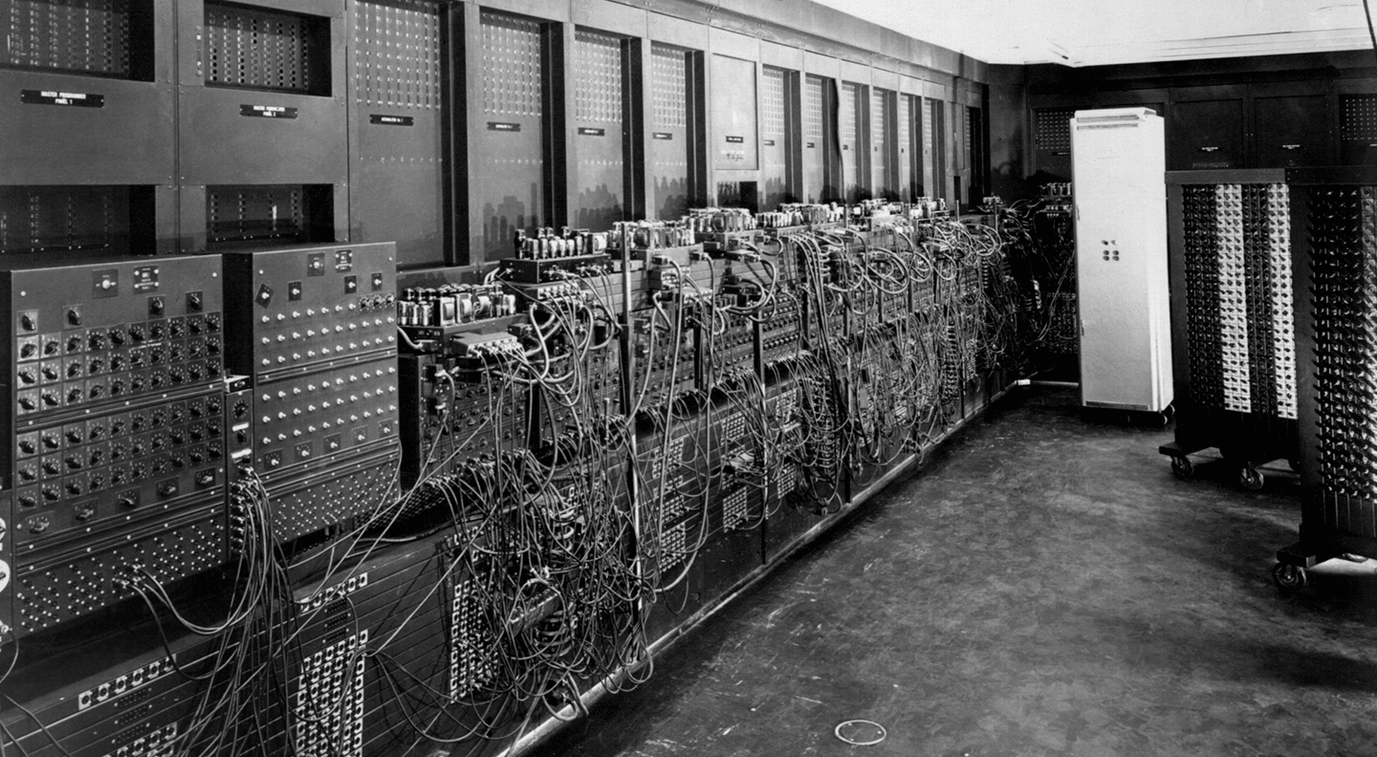

Рисунок 1 – Eniac 1946.

Важно отметить, что понятие «электронно-вычислительная машина» следует отличать от более широкого понятия «вычислительная машина» (компьютер). ЭВМ является одним из способов воплощения вычислителя, используя электронные компоненты в качестве функциональных узлов. Однако вычислитель может быть устроен и на других принципах, включая механические, биологические, оптические, квантовые и другие способы. В настоящее время термин «ЭВМ» в основном используется инженерами цифровой электроники и в историческом смысле для обозначения вычислительной техники 1940—1980-х годов и больших вычислительных устройств.

ЭВМ можно классифицировать по множеству критериев, что позволяет систематизировать их и понять, как они работают и используются.

* По назначению. ЭВМ могут быть классифицированы в зависимости от их предназначения и области применения. Например, серверы используются для обработки больших объемов данных и обеспечения доступа к ним, в то время как персональные компьютеры и ноутбуки предназначены для выполнения различных задач, таких как обработка текста, просмотр веб-страниц и использование приложений.
* По архитектуре. Архитектура ЭВМ определяет, как компоненты системы организованы и взаимодействуют друг с другом. Существуют различные архитектуры, такие как x86, ARM и MIPS, каждая из которых имеет свои особенности и применяется в определенных типах устройств.
* По способу организации памяти. Организация памяти в ЭВМ влияет на ее производительность и возможности. Существуют системы с одним или несколькими модулями памяти, а также системы с использованием виртуальной памяти.
* По количеству процессоров. Количество процессоров в ЭВМ также является важным критерием классификации. Однопроцессорные системы имеют только один процессор и используются в большинстве персональных компьютеров и ноутбуков. Многопроцессорные системы, в свою очередь, используют несколько процессоров для выполнения параллельных вычислений.
* По размеру и мощности. Размер и мощность ЭВМ также являются важными критериями классификации. Суперкомпьютеры обладают огромной вычислительной мощностью и используются для решения сложных научных и инженерных задач. Мейнфреймы и мини-компьютеры, в свою очередь, предназначены для выполнения специализированных задач в определенных условиях.
* По способу взаимодействия с пользователем. Способ взаимодействия с пользователем также является ключевым критерием классификации ЭВМ. Существуют системы с командной строкой, графическим интерфейсом, голосовым управлением и сенсорными экранами.
* По способу подключения к сети. ЭВМ могут быть подключены к сети как проводным, так и беспроводным способом. Проводное подключение обеспечивает более стабильное и надежное соединение, в то время как беспроводное подключение позволяет использовать устройства в любом месте в пределах зоны беспроводного покрытия.
* По операционной системе. Операционная система является программным обеспечением, которое управляет ресурсами компьютера и обеспечивает взаимодействие между аппаратными и программными компонентами. Существуют различные операционные системы, такие как Windows, macOS и Linux, каждая из которых имеет свои особенности и применяется в определенных типах устройств.

## Уровни организации ЭВМ. Краткая информация.

Уровни организации ЭВМ представляют собой иерархическую структуру, которая позволяет разбить процесс вычислений на более управляемые и понятные части. Эти уровни помогают в разработке и оптимизации программного обеспечения, а также в понимании работы компьютера на более глубоком уровне.

Уровень 0 - аппаратное обеспечение. Этот уровень включает в себя физические компоненты компьютера, такие как процессоры, память, устройства ввода/вывода и другие аппаратные ресурсы. Электронные схемы на этом уровне исполняют машинно-зависимые программы.

Уровень 1 - цифровой логический уровень. На этом уровне объекты, такие как вентили, представляют собой цифровые устройства, выполняющие простые функции, такие, как И, ИЛИ, и другие логические операции. Вентили могут быть реализованы с использованием аналоговых компонентов, таких как транзисторы.

Уровень 2 - уровень микроархитектуры. Здесь находятся наборы регистров, которые формируют локальную память, и АЛУ (арифметико-логическое устройство), выполняющее простые арифметические операции. Регистры вместе с АЛУ формируют тракт данных.

Уровень 3 - уровень архитектуры набора команд. Этот уровень представляет собой гибридный уровень, содержащий дополнительные особенности, такие как новый набор команд, другая организация памяти, и способность исполнять две и более программ одновременно.

Уровни 4 и выше - предназначены для прикладных программистов, решающих конкретные задачи. Эти уровни обычно используются для разработки программного обеспечения и не предназначены для использования рядовыми программистами.

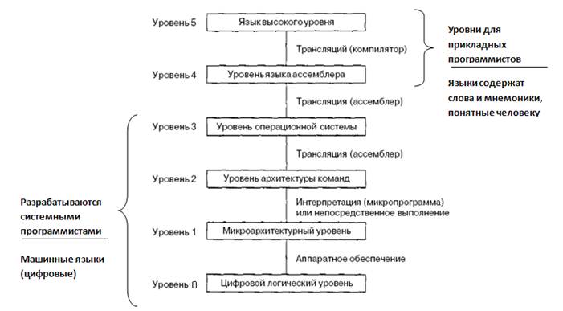

Рисунок 2 – схема уровней организации ЭВМ

Между уровнями 3 и 4 есть принципиальная разница: нижние три уровня ориентированы на интерпретаторы и трансляторы, обеспечивающие работу на более высоких уровнях, в то время как уровни с четвертого и выше предназначены для прикладных программистов.

## Нулевой уровень организации ЭВМ.

Нулевой уровень организации ЭВМ, также известный как аппаратное обеспечение, включает в себя физические компоненты компьютера, такие как процессоры, память, устройства ввода/вывода и другие аппаратные ресурсы. Этот уровень является самым низким в иерархии организации ЭВМ и представляет собой реализацию абстрактной модели, определенной на более высоких уровнях.

На нулевом уровне происходит исполнение машинно-зависимых программ, которые напрямую управляют аппаратными ресурсами компьютера. Это включает в себя работу с регистрами процессора, выполнение арифметических и логических операций, управление памятью и обработку данных от устройств ввода/вывода.

Аппаратное обеспечение на нулевом уровне включает в себя:

* Процессоры: являются центральным процессором (ЦП) или процессорами, которые выполняют инструкции, представленные в виде машинного кода.
* Память: включает в себя различные типы памяти, такие как оперативная память (RAM), кэш-память, постоянная память (например, SSD или HDD), и другие.
* Устройства ввода/вывода: Такие как клавиатура, мышь, монитор, принтер, сетевые адаптеры, и другие устройства, обеспечивающие взаимодействие компьютера с внешним миром.
* Системные шины: обеспечивают передачу данных между различными компонентами системы.

На этом уровне происходит физическая реализация архитектуры компьютера, определенной на более высоких уровнях организации. Это включает в себя проектирование и реализацию аппаратных решений, которые позволяют компьютеру выполнять задачи, заданные программным обеспечением.

## Первый уровень организации ЭВМ

Первый уровень организации ЭВМ, также известный как цифровой логический уровень, включает в себя объекты, называемые вентилями. Вентили являются основными элементами на этом уровне и могут быть построены из аналоговых компонентов, таких как транзисторы. Однако, они могут быть точно смоделированы как цифровые устройства, выполняющие простые функции, такие как И или ИЛИ, на основе входных сигналов, представляющих 0 или 1.

Каждый вентиль формируется из нескольких транзисторов и может иметь одно или несколько цифровых входных данных. Эти входные данные используются для вычисления простых логических функций. Несколько вентилей объединяются для формирования 1 бита памяти, который может содержать либо 0, либо 1. Биты памяти, объединенные в группы, например, по 16, 32 или 64, формируют регистры. Каждый регистр может содержать одно двоичное число в определенном диапазоне.

Этот уровень организации ЭВМ является первым шагом в иерархии, который позволяет аппаратному обеспечению машины исполнять машинно-зависимые программы. Вентили и их комбинации представляют собой базовую логическую структуру, на которой строится работа компьютера на более высоких уровнях.

## Второй уровень организации ЭВМ.

Второй уровень организации ЭВМ, также известный как уровень микроархитектуры, представляет собой более сложную структуру, чем первый уровень, и включает в себя следующие ключевые элементы:

* Набор регистров: представляют собой небольшие блоки памяти, которые используются для хранения временных данных и результатов операций. Они играют важную роль в выполнении инструкций, так как многие операции требуют непосредственного доступа к данным.
* Арифметико-логическое устройство (АЛУ): выполняет арифметические и логические операции, такие как сложение, вычитание, умножение, деление, а также операции сравнения и логические операции (И, ИЛИ, НЕ). АЛУ является центральным элементом процессора и обеспечивает выполнение большинства инструкций.
* Тракт данных: соединяет регистры и АЛУ, обеспечивая перемещение данных между этими элементами. Он также может включать в себя дополнительные устройства, такие как мультиплексоры, которые выбирают, какие данные будут переданы в АЛУ для обработки.
* Управляющее устройство: отвечает за выполнение инструкций, содержащихся в памяти. Оно интерпретирует инструкции, управляет потоком выполнения программы и координирует работу других компонентов процессора.

Второй уровень организации ЭВМ представляет собой более детализированное и функциональное представление аппаратной части компьютера, включающее в себя не только базовые логические элементы, но и специализированные устройства для выполнения различных типов операций. Этот уровень обеспечивает более глубокое понимание работы процессора и его взаимодействия с другими компонентами системы.

## Третий уровень организации ЭВМ

Третий уровень организации ЭВМ, также известный как уровень виртуальной машины, представляет собой слой абстракции, который позволяет программистам работать с компьютером на более высоком уровне, не заботясь о деталях реализации на более низких уровнях. Этот уровень может включать в себя различные операционные системы, виртуальные машины и другие средства, которые обеспечивают удобный интерфейс для разработки и выполнения программ.

Преимущества виртуализации:

* Позволяет создавать виртуальные представления серверов, хранилища, сетей и других физических устройств. Виртуальное программное обеспечение подражает функциям физического оборудования для одновременной работы виртуальных машин на одной физической машине. Это позволяет предприятиям эффективно использовать аппаратные ресурсы и получать дополнительную прибыль от инвестиций в них, а также обеспечивает работу облачных вычислительных сервисов, которые помогают организациям более эффективно управлять архитектурой.

Технологию можно использовать, чтобы получить функции множества различных типов физической инфраструктуры и все преимущества виртуализированной среды. Можно выйти за пределы виртуальных машин и создать коллекцию виртуальных ресурсов в своей виртуальной среде.

Виртуализация предоставляет ряд преимуществ для любой организации, включая увеличение гибкости управления аппаратными ресурсами, экономию на затратах на электроэнергию и обслуживание, а также улучшение доступности и масштабируемости ИТ-сервисов.

В виртуализации используется специализированное программное обеспечение, которое называется гипервизором, для создания нескольких облачных инстансов или виртуальных машин на одном физическом компьютере. Это позволяет устранить ограничения, связанные с физическим доступом к серверам, и обеспечивает возможность контролировать, обслуживать и использовать аппаратную инфраструктуру в качестве веб-приложения.

Виртуализация серверов – это процесс разделения физического сервера на несколько виртуальных. Это эффективный и экономичный способ использования серверных ресурсов и развертывания ИТ‑сервисов в организации. Без виртуализации серверов физические серверы используют лишь небольшую часть своих вычислительных мощностей, в результате чего устройства простаивают.

* Создает программный уровень между данными и приложениями, которые в них нуждаются. Инструменты виртуализации данных обрабатывают запросы данных приложений и возвращают результаты в подходящем формате. Таким образом, организации используют решения виртуализации данных для повышения гибкости интеграции данных и обеспечения поддержки межфункционального анализа данных.

Виртуализация позволяет организациям легко масштабировать свои вычислительные ресурсы, адаптироваться к изменяющимся требованиям и обеспечивать высокую доступность и надежность ИТ-сервисов. Это достигается за счет гибкости управления ресурсами, уменьшения затрат на обслуживание и увеличения эффективности использования аппаратных ресурсов.

* Способствует улучшению безопасности и защиты данных, поскольку виртуальные машины могут быть изолированы друг от друга, что уменьшает риск утечки данных и атак. Кроме того, виртуализация обеспечивает легкость в миграции данных и приложений между различными средами и платформами.

Виртуализация играет важную роль в современных вычислительных средах, обеспечивая гибкость, масштабируемость и безопасность. Она позволяет разработчикам и организациям эффективно использовать их вычислительные ресурсы, а также обеспечивает безопасность и изоляцию приложений и данных.

* Способствует инновациям в области разработки программного обеспечения, позволяя разработчикам экспериментировать с новыми технологиями и подходами без риска для основной системы. Это способствует ускорению процесса разработки и улучшению качества программного обеспечения.

## Четвертый уровень организации ЭВМ

Четвертый уровень организации ЭВМ (Электронно-Вычислительных Машин) представляет собой концепцию, которая включает в себя не только аппаратные средства, но и программное обеспечение, а также методы и процессы, используемые для управления и координации работы ЭВМ. Этот уровень организации является ключевым для эффективного использования ресурсов и достижения целей организации.

На четвертом уровне организации ЭВМ акцент делается на создании и поддержке информационных систем, которые обеспечивают автоматизацию бизнес-процессов и управление данными. Это включает в себя разработку и внедрение программного обеспечения, управление базами данных, а также обеспечение безопасности информации.

Одним из ключевых аспектов четвертого уровня организации ЭВМ является управление проектами. Это включает в себя планирование, координацию и контроль всех аспектов проекта, начиная от определения требований и заканчивая внедрением и поддержкой решения.  
 Функции четвертого уровня:

* Контроль качества - тестирование программного обеспечения, управление изменениями, а также обеспечение соответствия стандартам и регулятивным требованиям.
* Обучение и развитие персонала, обучение новым технологиям, развитие навыков и знаний сотрудников, а также создание условий для их профессионального роста.
* Управление рисками - оценка и управление рисками, связанными с использованием ЭВМ, а также разработку и реализацию стратегий по управлению рисками.
* Обеспечение взаимодействия с клиентами и партнерами -разработка и внедрение стратегий взаимодействия, управление отношениями с клиентами и партнерами, а также обеспечение качества обслуживания.
* Управление знаниями - создание, управление и распространение знаний внутри организации, а также обеспечение доступа к информации и знаниям для сотрудников.
* Устойчивое развитие - разработку и реализацию стратегий устойчивого развития, управление ресурсами и экологическое управление.
* Управление инновациями - идентификацию, оценку и управление инновационными проектами, а также разработку и реализацию стратегий инноваций.
* Обеспечение социальной ответственности - разработку и реализацию стратегий социальной ответственности, управление отношениями с общественностью и обеспечение удовлетворенности сотрудников.
* Управление изменениями - идентификацию, оценку и управление изменениями в организации, а также разработку и реализацию стратегий адаптации к изменениям.
* Обеспечение качества обслуживания - разработку и внедрение стратегий качества обслуживания, управление отношениями с клиентами и обеспечение удовлетворенности клиентов.
* Управление проектами - планирование, координацию и контроль всех аспектов проекта, начиная от определения требований и заканчивая внедрением и поддержкой решения.
* Обеспечение качества - тестирование программного обеспечения, управление изменениями, а также обеспечение соответствия стандартам и регулятивным требованиям.

## Принтер, его назначение, виды, характеристика.

## Назначение принтеров

Принтер — это устройство, предназначенное для создания физических копий документов, изображений и других материалов. Он используется в различных областях, включая офисные и домашние условия, для печати текста, графики и других документов. Принтеры могут быть подключены к компьютерам через USB, сетевые порты или беспроводные технологии, что обеспечивает удобство и гибкость в использовании.

Существует несколько типов принтеров, каждый из которых имеет свои особенности и применение. Лазерные принтеры, например, известны своей высокой скоростью печати и качеством изображений. Они используют тонер, который наносится на бумагу с помощью лазерного луча, создавая чёткие и яркие изображения. Эти принтеры стали незаменимыми помощниками в любой конторе и стали доступны даже для домашних пользователей благодаря снижению цен в 2000-е годы.

Лазерные принтеры также могут использоваться для создания надписей и изображений на металлических поверхностях. Для этого в картридж заправляется специальный тонер, и отпечатывается зеркальное изображение либо зеркальный текст. После отпечатанный лист помещается на металлическую пластину под термопресс. Тонер под давлением и при высокой температуре химически воздействует на металл, образуя устойчивые соединения.

Среди других типов принтеров можно выделить струйные, сублимационные, светодиодные, ультрафиолетовые и твердочернильные. Каждый из этих типов имеет свои преимущества и недостатки, в зависимости от требуемых условий печати и предпочтений пользователя.

Принтеры играют важную роль в современном обществе, обеспечивая доступ к печати для широкого круга людей. Они используются в образовательных учреждениях для печати учебных материалов, в офисах для печати документов и отчетов, а также в домашних условиях для печати фотографий, личных документов и других материалов.

Благодаря развитию технологий и снижению цен на принтеры, печать стало более доступным и удобным. Современные принтеры предлагают широкий спектр функций, включая цветную печать, печать с обеих сторон бумаги, печать в высоком разрешении и многое другое.

Принтеры также способствуют сохранению окружающей среды, поскольку они позволяют пользователям печатать только необходимые документы, вместо того чтобы использовать большие объемы бумаги. Это делает принтеры экологически дружественным выбором для печати.

В заключение, принтеры являются неотъемлемой частью современной жизни, обеспечивая удобство и эффективность в печати различных материалов. Благодаря их развитию и улучшению, печать стало более качественным, доступным и удобным процессом.

## Виды принтеров

Матричные принтеры отличаются своей низкой стоимостью печати документов, не требующих особого качества. Они также позволяют использовать дешевую рулонную или фальцованную бумагу, что делает их идеальным выбором для печати текстовых документов и простых изображений.

Струйные принтеры используют специальную матрицу для формирования изображения с помощью жидких красителей. Струйные картриджи могут быть как со встроенной печатающей головкой, так и без нее. Чернила наносятся на бумагу при прохождении через нее печатающей матрицы, что позволяет формировать цветное изображение сразу при одном проходе бумаги. Для снижения стоимости печати часто применяют систему непрерывной подачи чернил, что удобно, если не требуется частое изменение или заправка картриджей.

Светодиодные принтеры работают по принципу, аналогичному работе лазерных принтеров, но используют линейку светодиодов для освещения фотоцилиндра. В зависимости от разрешения принтера светодиодов может быть от 2.5 до 10 тысяч штук. Этот тип принтеров обеспечивает высокое качество печати и широко используется в офисных условиях.

Сублимационные принтеры, или термосублимационные, печатают на плотных поверхностях, внося специальный краситель под поверхность бумаги. Их работа основана на сублимации – переходе вещества в газообразное состояние из твердого без жидкой фазы. Оптимальное использование принтера данного типа – печать изображений на CD и DVD дисках, пластиковых картах.

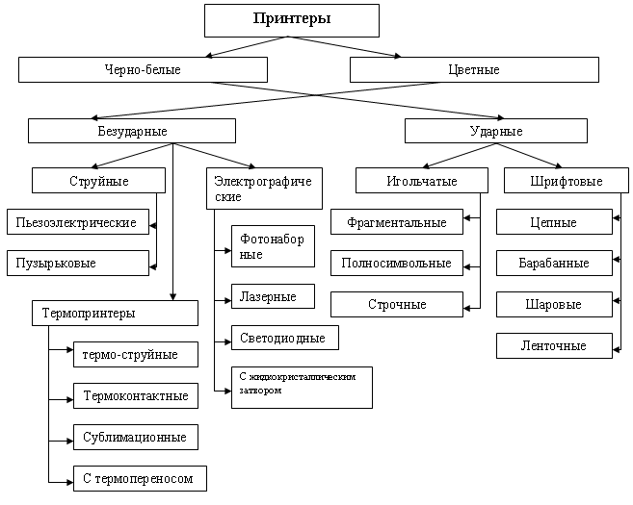

Рисунок 3 – Схема видов принтеров

## Виды характеристик принтеров

Принтеры представляют собой разнообразные устройства, предназначенные для печати документов и изображений. Они могут быть классифицированы по различным характеристикам, включая тип технологии печати, скорость печати, качество изображения, стоимость и многое другое. Вот несколько ключевых характеристик принтеров:

* Тип технологии печати: Принтеры могут использовать различные технологии печати, включая лазерную, струйную, матричную и светодиодную. Каждая технология имеет свои особенности и преимущества.
* Скорость печати: Скорость печати зависит от модели принтера и может варьироваться от нескольких страниц в минуту до нескольких тысяч страниц в час.
* Качество изображения: Качество печати может варьироваться от стандартного до высококачественного, в зависимости от типа принтера и используемых материалов.
* Стоимость: Цена принтера может значительно варьироваться в зависимости от его функциональности, качества печати и других характеристик.
* Размер и вес: Размер и вес принтера могут влиять на его удобство использования и возможность установки в различных условиях.
* Энергоэффективность: Некоторые принтеры разработаны с учетом энергоэффективности, что делает их более экологичными вариантами.
* Многофункциональность: Некоторые принтеры могут выполнять не только функции печати, но и копирования, сканирования и даже отправки факсов.
* Совместимость с материалами: Принтеры могут печатать на различных типах материалов, включая бумагу, пленку, ткань и другие.
* Удобство обслуживания: Удобство обслуживания может включать в себя легкость замены расходных материалов, наличие автоматических функций и другие аспекты.
* Дополнительные функции: Некоторые принтеры могут иметь дополнительные функции, такие как возможность печати с фотоаппарата, подключение к смартфонам и другие, что делает их более удобными в использовании.

Каждая из этих характеристик играет важную роль при выборе принтера, и важно учитывать их при выборе подходящего устройства для своих нужд.

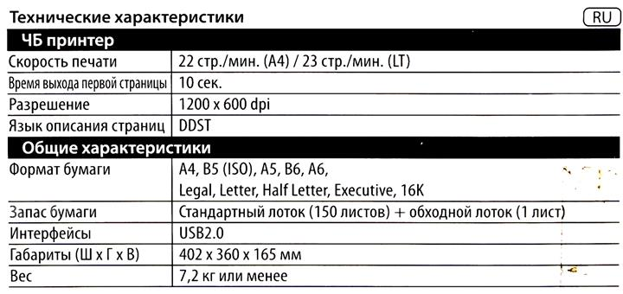

Рисунок 4 – пример некоторых характеристик принтера

# ЗАКЛЮЧЕНИЕ

Уровни организации ЭВМ (Электронно-Вычислительных Машин) играют ключевую роль в понимании и проектировании компьютерных систем. Они обеспечивают структурированный подход к разработке и функционированию компьютерных систем, позволяя разрабатывать и модифицировать их в соответствии с изменяющимися требованиями и условиями.

* Аппаратный уровень отвечает за физическую реализацию и выполнение операций, таких как арифметические и логические операции, а также за управление памятью и вводом-выводом данных.
* Программный уровень включает в себя разработку и выполнение программного обеспечения, которое управляет аппаратным уровнем и обеспечивает выполнение задач пользователя.
* Уровень данных фокусируется на структуре и организации данных, которые обрабатываются и хранятся в системе.
* Уровень пользователя представляет собой интерфейс, через который пользователь взаимодействует с системой, используя приложения и программы.

Каждый из этих уровней имеет свои особенности и требования, что делает их важными для понимания и проектирования компьютерных систем. Уровни организации ЭВМ позволяют разработчикам и инженерам создавать эффективные и гибкие системы, способные адаптироваться к различным задачам и условиям.

Принтеры играют ключевую роль в современном обществе, обеспечивая возможность создания физических копий документов, фотографий и других материалов. Они могут быть использованы в различных сферах, включая домашнее использование, офисные нужды и профессиональные задачи. В зависимости от назначения и требований к качеству печати, существует несколько типов принтеров: струйные, лазерные, матричные и термопринтеры, каждый из которых имеет свои особенности и применяется в зависимости от задач.

В заключение хочется подчеркнуть, что выбор типа принтера зависит от конкретных задач и требований к качеству печати. Важно учитывать не только технические характеристики принтера, но и его применимость в различных условиях использования.

# СПИСОК ИСПОЛЬЗУЕМЫХ ИСТОЧНИКОВ

*Основная литература*

1. Горнец, Н. Н. ЭВМ и периферийные устройства. Компьютеры и вычислительные системы : учеб. для вузов / Н. Н. Горнец, А. Г. Рощин. – М. : Академия, 2012. – 240 с.
2. Горнец, Н. Н. ЭВМ и периферийные устройства. Устройства ввода-вывода : учеб. для вузов / Н. Н. Горнец, А. Г. Рощин. – М. : Академия, 2013. – 224 с.
3. Остин, Т. Архитектура компьютера / Т. Остин, Э. Таненбаум. – 6-е изд. – СПб. : Питер, 2013. – 816 с.
4. Хамахер, К. Организация ЭВМ. / К. Хамахер, З. Вранешич, С. Заки – 5-е изд. – СПб. : Питер, 2003. – 848 с.
5. Цилькер, Б. Я. Организация ЭВМ и систем : учеб. для вузов / Б. Я. Цилькер, С. А. Орлов. – 2-е изд. – СПб. : Питер, 2011. – 688 с.

*Интернет-источники*

1. Понятие ЭВМ, основные характеристики. классификация эвм. [Электронный ресурс] – Режим доступа: <http://csaa.ru/ponjatie-jevm-osnovnye-harakteristiki/>
2. Классификация ЭВМ: понятное объяснение и основные типы компьютеров [Электронный ресурс] – Режим доступа: <https://nauchniestati.ru/spravka/klassifikacziya-evm/>
3. Уровни организации ЭВМ [Электронный ресурс] – Режим доступа: <https://fkti5301.github.io/exam_tickets_evm_2017_kholod/tickets/11.html>
4. Поколения ЭВМ [Электронный ресурс] – Режим доступа: <https://cs.petrsu.ru/studies/filatova_information/CMD_1996566_M/my_files/Inform/Computer/history3.html>
5. Виртуальная машина [Электронный ресурс] – Режим доступа: <https://ru.wikipedia.org/wiki/Виртуальная_машина>